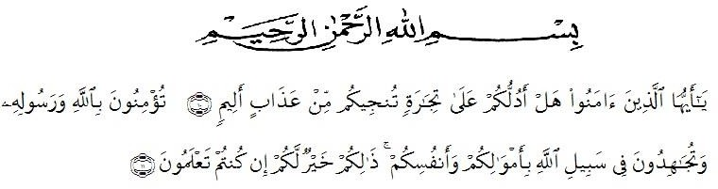
ATA PENGANTAR
Artinya :
“Hai orang-orang yang beriman, sukakah kamu aku tunjukkan suatu perniagaan yang dapat menyelamatkan kamu dari azab yang pedih? (yaitu) kamu beriman kepada Allah dan Rasul-Nya dan berjihad dijalan-Nya dengan harta dan jiwamu, itulah yang lebih baik bagimu jika kamu mengetahuinya. (QS. Ash-shaff: 10-11).
Segala puji syukur penulis ucapkan kepada Allah SWT atas rahmat dan karuania-Nya sehingga penulis melaksanakan penelitian dan menyelesaikan penulisan skripsi ini dengan judul “Formulasi Sediaan Deodoran Stick Dari Ekstrak Etanol Daun Jeruk Purut (Citrus Hystrix Dc) Sebagai Antiperspirant”, sebagai syarat memperoleh gelar Sarjana Farmasi pada Fakultas Farmasi Universitas Muslim Nusantara Al Washliyah Medan.
Pada kesempatan ini penulis mengucapkan terimakasih yang sebesar-besarnya kepada Ayahanda Asri Bin Muhamad Nor dan Ibunda Riani, seluruh keluarga yang senantiasa memberikan doa dan kasih sayang sehingga penulis dapat menyelesaikan penulisan skripsi ini.
Pada kesempatan penulis juga mengucapkan terima kasih yang sebesar-besarnya kepada :
- H. Dr. KRT. Hardi Mulyono K, Surbakti. Selaku Rektor Universitas Muslim Nusantara Al-Washliyah Medan.
- Ibu apt. Minda Sari Lubis, S.Farm., M.Si. Selaku Dekan Fakultas Farmasi Universitas Muslim Nusantara Al-Washliyah Medan.
- Ibu apt. Rafita Yuniarti, S.Si., M.Kes. Selaku Wakil Dekan I Fakultas Farmasi Universitas Muslim Nusantara Al-Washliyah Medan.
- Bapak apt. Muhammad Amin Nasution, S. Farm., M.Si. Selaku Ketua Program Studi Farmasi Universitas Muslim Nusantara Al-Washliyah Medan
- Ibu Anny Sartika Daulay, S.Si., M.Si selaku Kepala Laboratorium Farmasi Terpadu Universitas Muslim Nusantara AL-Washliyah Medan.
- Ibu Dr. Apt Gabena Indrayani Dalimunthe S.Si., M.Si. selaku pembimbing yang telah banyak memberikan masukan dan kritikan selama penulisan Skripsi.
- Ibu apt. Minda Sari Lubis, S.Farm., M.Si dan Ibu apt. Rafita Yuniarti, S.Si., M.Kes. selaku Penguji yang telah memberi masukkan dan saran hingga skripsi ini menjadi lebih baik lagi
- Bapak/Ibu Staf Pengajar Fakultas Farmsi Universitas Muslim Nusantara AL Washliyah Medan yang telah mendidik penulis hingga dapat menyelesaikan pendidikan.
- Teman-teman tercinta saya kepada, Rianti, Rahma, hikma, kak lisa, titi, selvi, fitri, kak ica, kak dewi, elsa, mautia, yang selalu memberikan perhatian, dukungan, motivasi dan doa kepada penulis dan pihak yang membantu menyelesaikan penelitian dan penulisan skripsi ini yang tidak dapat penulis sebutkan satu persatu.
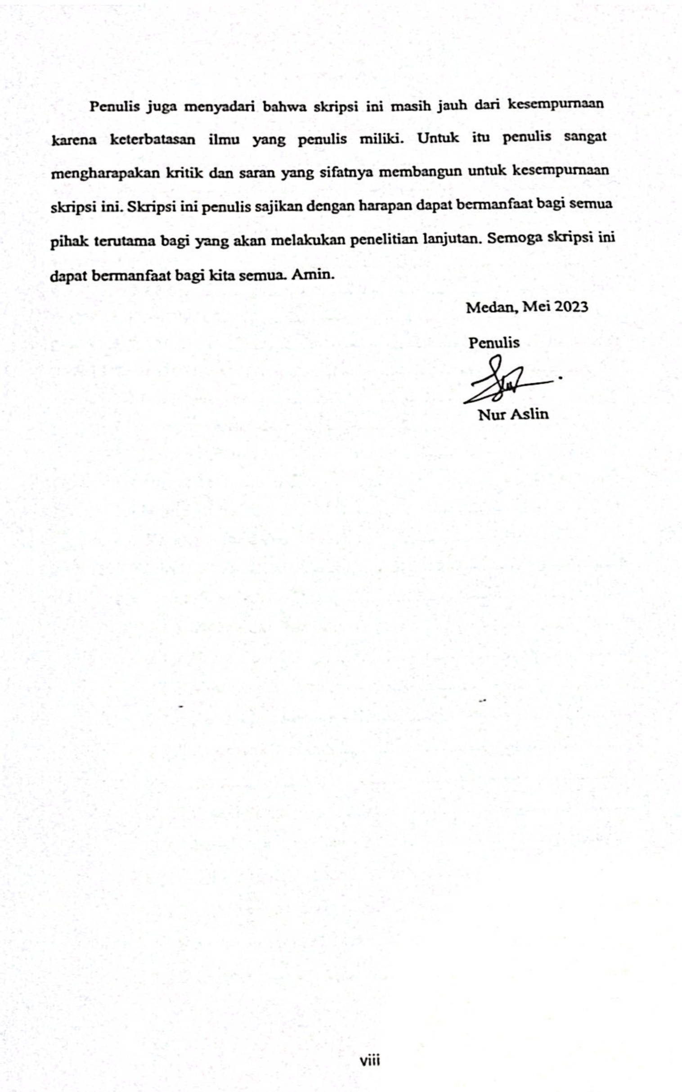
Penulis juga menyadari bahwa skripsi ini masih jauh dari kesempurnaan karena keterbatasan ilmu yang penulis miliki. Untuk itu penulis sangat mengharapakan kritik dan saran yang sifatnya membangun untuk kesempurnaan skripsi ini. Skripsi ini penulis sajikan dengan harapan dapat bermanfaat bagi semua pihak terutama bagi yang akan melakukan penelitian lanjutan. Semoga skripsi ini dapat bermanfaat bagi kita semua. Amin.
Medan, Mei 2023
Penulis

Nur Aslin

